JAK WYKONAĆ (USZYĆ) SPÓDNICĘ Z CAŁEGO KOŁA? KROK PO KROKU
- Wykrojenie elementów.
Przed wykrojeniem elementów zdekatyzuj tkaninę, czyli poddaj ją działaniu temperatury oraz pary wodnej(całą powierzchnię materiału przeprasuj żelazkiem) w celu właściwego wykurczu materiału. Następnie ułóż przygotowaną wcześniej formę na materiale (materiał jest złożony na pół i na nim ułóż papierową formę, czyli ¹/₂ koła (patrz zdjęcie). Przypnij formę szpilkami i dodaj na szwy na linii talii i linii dołu po 1cm.
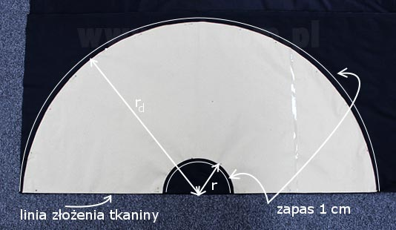

Zauważcie, że krawędź boku papierowej formy spódnicy jest ułożona równolegle do krajki tkaniny, ale aby linia łączenia spódnicy również miękko się układała i nie tworzyły tzw „ogona” ścinamy fragment materiału oznaczony kolorem na zdjęciu poniżej. W tym celu na jednym boku na linii złożenia materiału odmierz 4 cm. Nowy punkt połącz z punktem na talii i w ten sposób wyznaczysz nową linię (bok ten ma już zapas na szew).
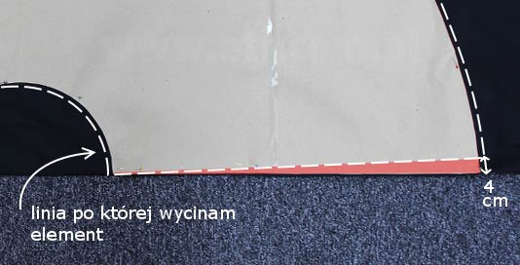
Wykrój spódnicę krojąc po nowo powstałej linii boku oraz po liniach z zapasem- zdjęcie powyżej. Ważne, aby rozciąć materiał spódnicy tylko z jednej strony!
Uwaga! Z resztek materiału wykrój pasek o wymiarach: długość paska= obwód talii + 4 cm, szerokość paska 8 cm. Pasek należy skroić równolegle lub prostopadle do krajki tkaniny.
- Podklejenie elementów.
Paskami fizeliny o szerokości 1,5 cm podklej(na lewej stronie materiału) miejsce wszycia zamka, na odcinku jego długości. Możesz też lekko podkleić podkrój talii (lewa strona materiału)w celu zabezpieczenia jej krawędzi przed rozciąganiem podczas szycia. Podklej też fizeliną lewą stronę paska w celu jego usztywnienia i wzmocnienia.
. 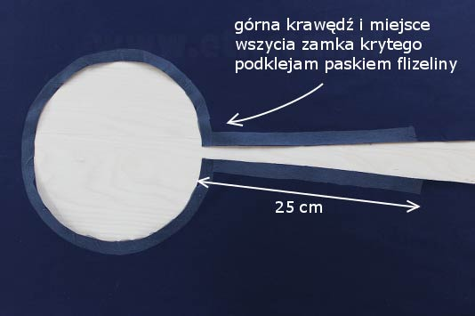

- Obrzucenie krawędzi.
Obrzuć pionowe krawędzie spódnicy owerlokiem (jeśli nim nie dysponujesz wykończ krawędzie ściegiem owerlokowym wykonanym na maszynie wieloczynnościowej).
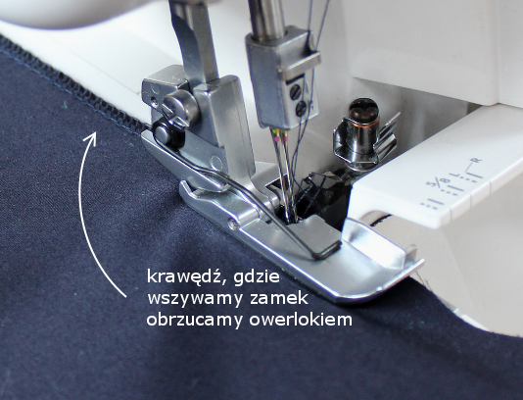
- Wszycie zamka krytego.
Upnij szpilkami zamek -przykładając prawą stronę zamka do prawej strony materiału.
Uwaga! Zwróć uwagę na ząbki zamka- ząbki zamka upnij w odległości zgodnej z zaplanowanym zapasem na szew.

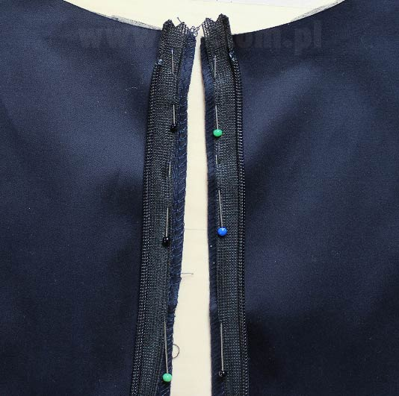

W maszynie zmień stopkę zwykłą na stopkę do wszywania zamków krytych.
Wszyj zamek szyjąc od jego góry do samego końca (upewnij się, że suwak został rozpięty do samego dołu).
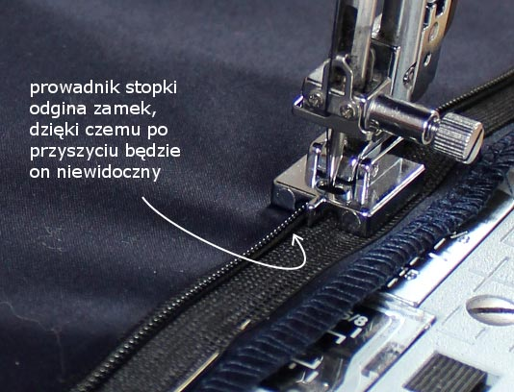
Po przyszyciu obu stron zapnij zamek i sprawdź czy jest on niewidoczny. Zamek jest całkowicie schowany w szwie, czyli tak jak powinien być.

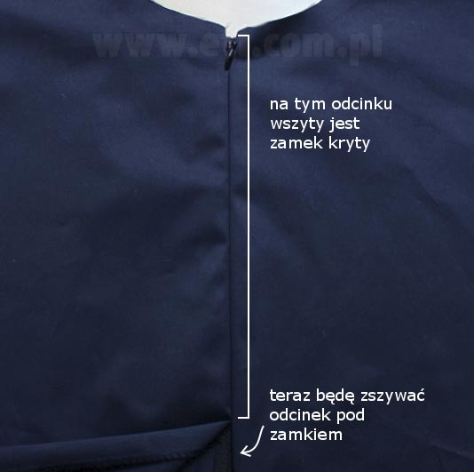
- Zszycie szwu środkowego tylnego.
Przejdź do zszycia odcinka pod zamkiem. Upnij tylny szew spódniczki. Ważne jest aby linia zszycia znajdowała się w jednej linii z linią wszycia zamka. Aby to się udało należy szyć tuż poniżej zamka np. stopkę do wszywania zamka (dzięki jej podciętemu spodowi na bokach można szyć bliżej ząbków zamka i uzyskać ładną linię).
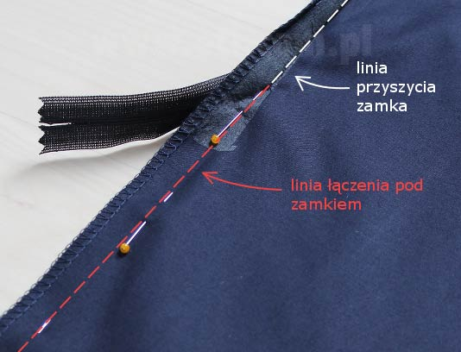
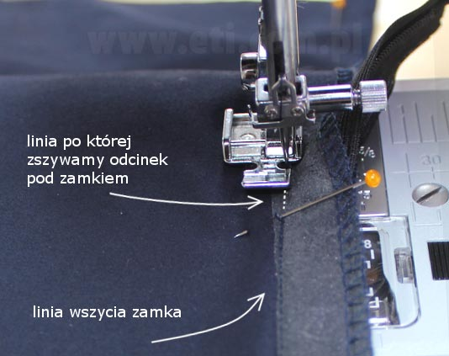

- Wszycie paska.
Upnij końcówki zamka szpilkami- patrz zdjęcie poniżej.

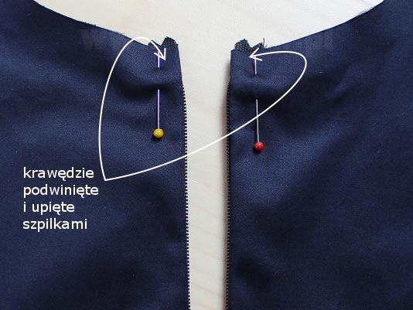
Upnij pasek do spódnicy (prawa strona materiału do prawej) tak, aby wystawał 1 cm (z lewej strony zamka), a z drugiej strony 3 cm, patrz zdjęcie poniżej. Pamiętaj upinaj po pasku.

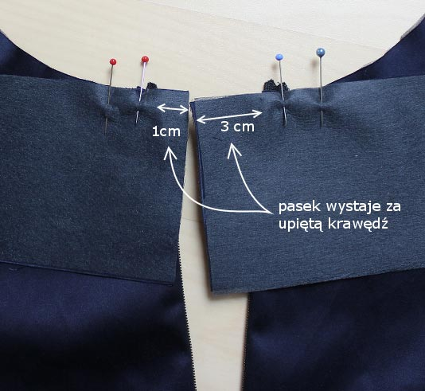
Tutaj już cały pasek upięty.
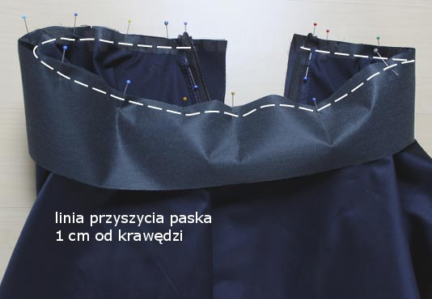
Przyszyj pasek szyjąc 1 cm od krawędzi (szyj po pasku). Następnie zapnij zamek i wykonaj kontrolę na jego prawej stronie. Linia wszycia paska jak i jego górna krawędź muszą być w jednej linii na przeciwległych końcach paska- patrz zdjęcie poniżej. Jeśli któraś krawędź jest przesunięta to popraw ją zanim przejdziesz do kolejnych etapów szycia.
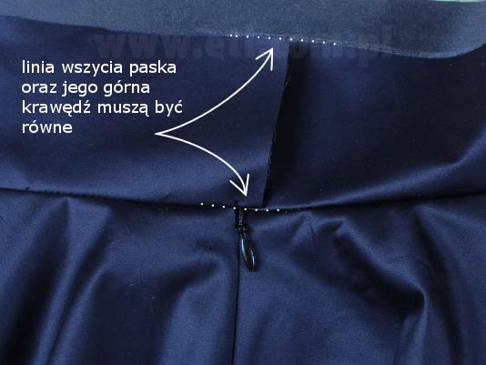
Po wszyciu paska szew zaprasuj na stronę paska. Nieprzyszytą przeciwległą krawędź paska zaprasuj 1 cm do wewnątrz (do lewej)- zdjęcie poniżej.
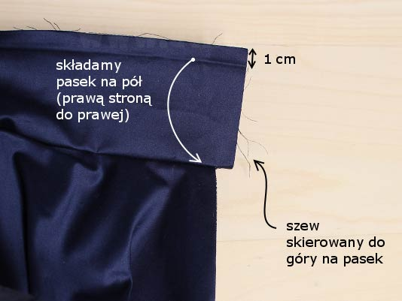

- Zszycie krawędzi paska.
Teraz wykończ krawędzie paska. Zacznij od krawędzi, gdzie zapas wyniósł 1 cm. W tym celu złóż pasek prawą stroną do prawej tak, aby linia zaprasowania pokryła się z linią wszycia paska- patrz zdjęcia poniżej.
Zszyj tak złożony pasek na 1 cm ( linię szycia zaznaczyłam na zdjęciu poniżej). Po zszyciu możesz lekko ściąć narożnik. Pasek wywróć na prawą stronę.
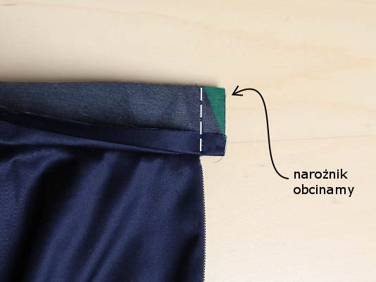

Tak wygląda krawędź paska po wywróceniu (na prawej stronie materiału).
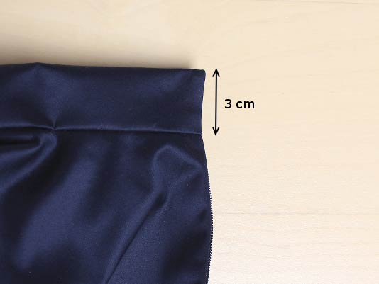
Teraz przejdź do wykończenia krawędzi paska z prawej strony zamka, gdzie zapas wynosi 3 cm. Złóż pasek na pół (prawą stroną do prawej) i zszyj wzdłuż zaznaczonej linii tak jak na zdjęciu poniżej.
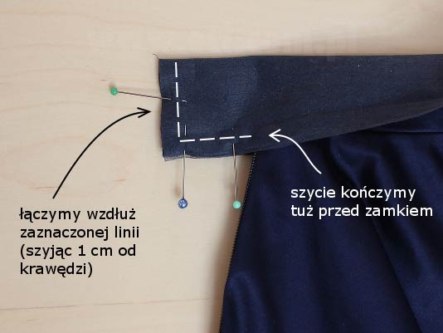
Następnie zetnij delikatnie narożniki i wywróć element na prawą stronę.
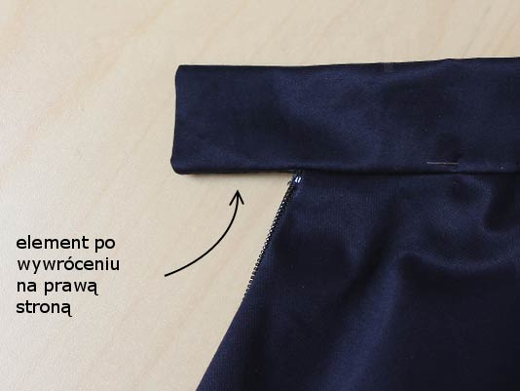
- Przestębnowanie paska.
Upnij dolną krawędź paska tak, aby zakryła linię jego przyszycia- patrz zdjęcie poniżej.
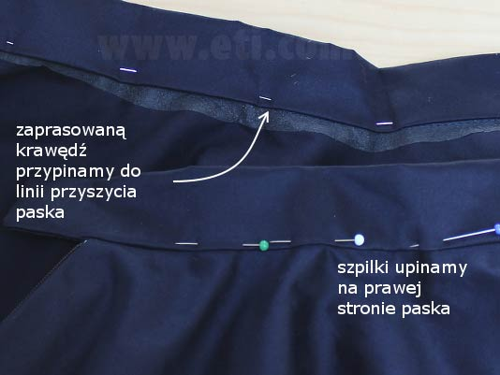
Przeszyj 1-2 mm od linii łączenia elementów (paska i spódnicy). Przy szyciu pasek (wszystkie warstwy) należy przytrzymać, aby były razem transportowane pod stopką, dzięki przytrzymaniu paska będzie on leżał płasko.
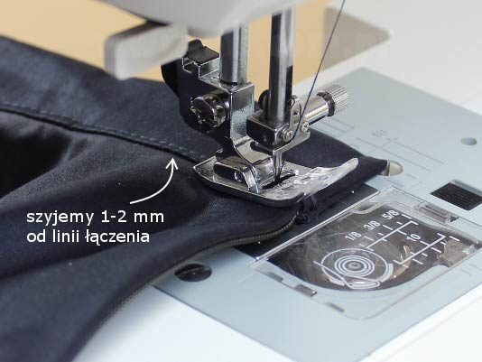
- Wszycie haftki.
Do gotowego paska- ręcznie przyszyj haftkę.
- Podłożenie dołu spódnicy.
Nałóż spódniczkę na sylwetkę lub manekin, zaznacz dół, a następnie wyrównaj.
Obrzuć dół na owerloku (jeżeli nie posiadasz owerloka zastosuj ścieg owerlokowy w maszynie wieloczynnościowej), a następnie podwiń około 0,5 cm i przeszyj na maszynie ściegiem stębnowym.
Uwaga! Do wykończenia dołu możesz też użyć stopkę do obrębiania (podwijania).
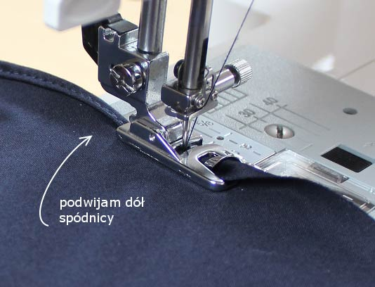

Spódnica gotowa:)

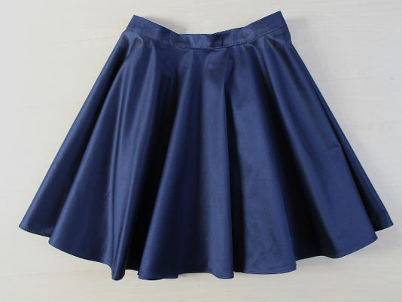

Pomocne filmy instruktażowe:
Jak wykroić spódnicę z całego koła https://www.youtube.com/watch?v=LwXBN6gTgVQ
Jak wykonać spódnicę z koła na podszewce https://www.youtube.com/watch?v=MjAHOyt73AI
Jak wykonać spódnicę z koła z zakładkami https://www.youtube.com/watch?v=4i97ABultxo

